|  |  |  |
| --- | --- | --- |
| **INFORMATICĂ APLICATĂ** | **FIŞĂ DE LUCRU** | **LAB3** |
| SISTEME DE OPERARE.  INTERCONECTAREA SISTEMELOR DE CALCUL. INSTALARE ȘI CONFIGURARE | | |

**ENUNȚ:** Pornind de la arhitectura unui sistem de calcul se vor parcurge activitățile:

* Aplicarea conceptelor teoretice de bază în scenarii practice
* Identificarea practică a elementelor unui sistem de calcul de tip stație de bază (PC)
* Monitorizarea resurselor din arhitectura software prin utilitare specifice

**CERINȚE:**

1. **(20 min)** Se vor identifica elemente specifice de conectivitate în rețele de calculatoare, pornind de la configurări din interfața Windows OS (*Network and Sharing Center*), respectiv linia de comandă (*Comand Shell/Cmd*) prin testarea comenzilor: *ipconfig /all; tracert; netstat, ping*
   1. Adresa IP(v4, v6 – unde este cazul)

IPv4-192.168.0.101

IPv6- nu este cazul

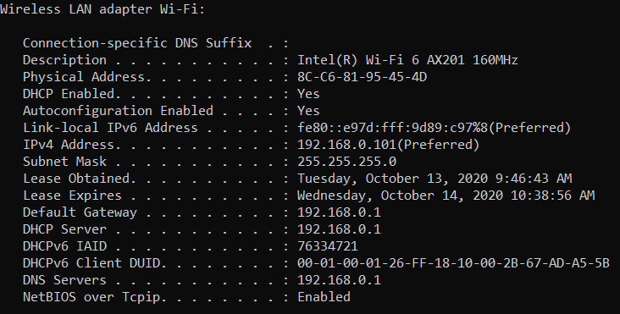

* 1. Adresa MAC

8C-C6-81-95-45-4D



* 1. Tipuri de interfețe de rețea

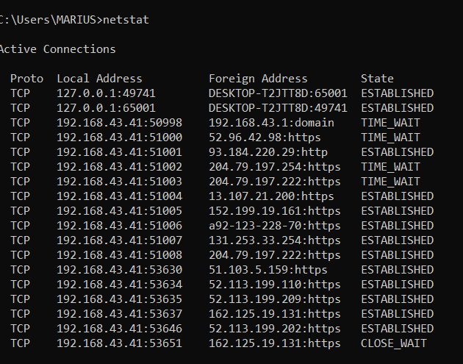

* 1. Numărul de pachete transmise

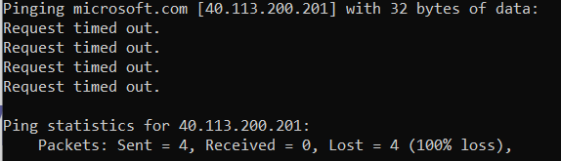

Am transmis 4 pachete, am primit 0 pachete, pierderea a fost de 4 pachete(100%)

* 1. Exemplificări de rute de conectivitate

Conectarea la *youtube* :

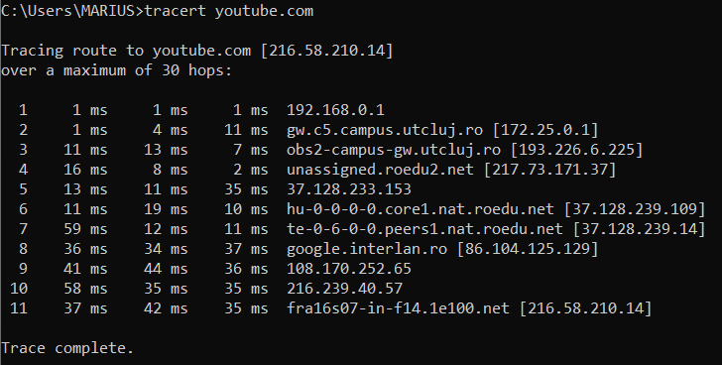

**Livrabile:** Se vor include capturi de ecran

1. **(20 min)** Se va realiza o descriere a elementele de arhitectură software specifice unui OS (Windows), pornind de la utilitarul *Task Manager/ Resource Monitor*:
2. 3 procese în ordinea consumului de resurse (descriere completă)

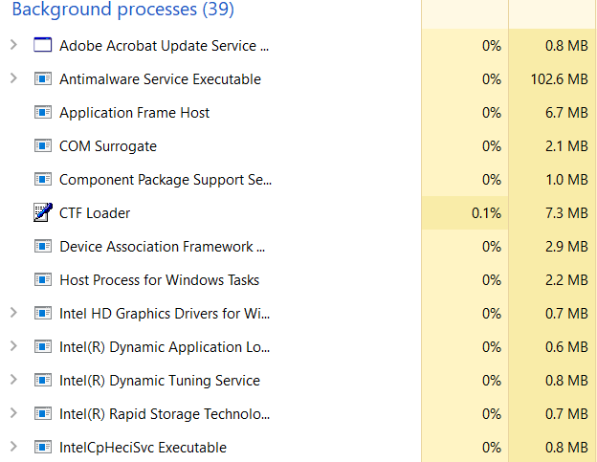

Antimalware Service Executable este un antivirus. Ocupă 102.6 MB

CTF Loader este un fișier Windows. Ocupă 7.3 MB.

Aplication Frame Host este un o aplicație care grupează conținutul afișat în ferestre(6.7 MB)

1. 3 servicii în ordinea consumului de resurse (descriere completă)

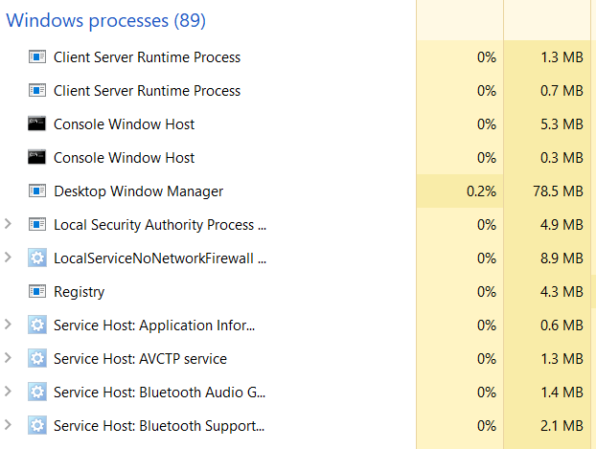

Desktop Window Manger este o componentă a Windows responasbilă cu controlul ferestrelor și proiectarea lor pe ecran. Acest serviciu consumă 78.5 MB.

LocalServiceNoNetworkFirewall este un serviciu care împiedică accesul altor utilizatori de Internet la un PC prin intermediul interenetului. Acesta consumă 8.9 MB.

Console Window Host este un serviciu care oferă posibilitatea manipulării fișierelor. Consumă 5.3 MB.

1. 3 aplicații în ordinea consumului de resurse (descriere completă)

Cele 3 aplicații, sortate după consumul de reurse sunt: Google Chrome(612.0 MB), Microsoft Word (54.6 MB) și Windows Explorer(35.9 MB). Google Chrome este un browser web care îl ajută pe utilizator să acceseze conținut web. Microsoft Word este o aplicație din suita Microft Office care are ca scop crearea și editarea documentelor de tip text. Windows Explorer este o plicație ce ajută la gestionarea fișierelor de pe Hard Disk.

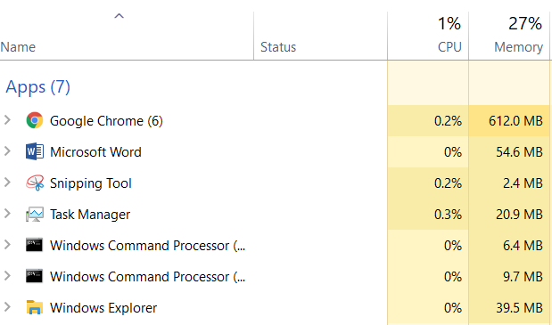

1. Performanța CPU (memoria fizică, kernel, sistem)

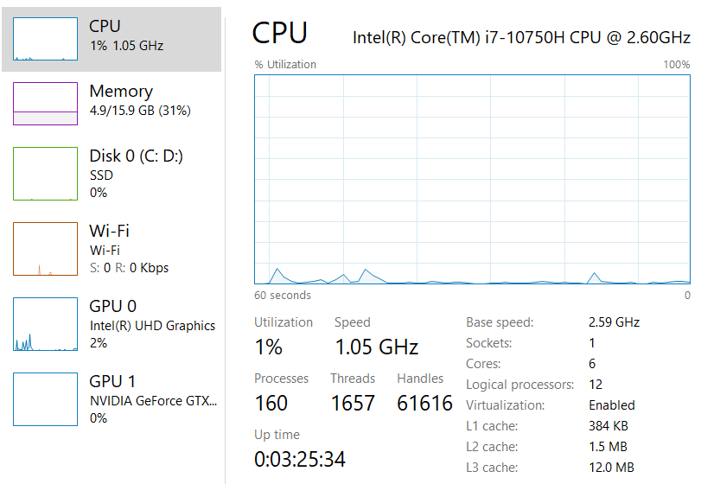

1. Conexiuni în rețea și specificații (identificare porturi și protocoale)

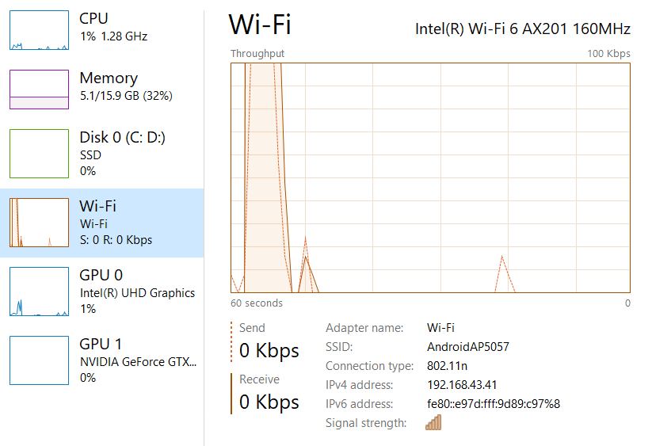

**Livrabile:** Se vor include capturi de ecran

1. **(15 min)** Se va realiza o diagramă minimală a interconectării dispozitivelor la rețeaua personală (PC, laptop, dispozitiv mobil conectate la router etc), cu specificarea următoarelor elementelor:
   1. Denumirea completă a dispozitivului
   2. Adresa IP/MAC (unde este cazul)
   3. Descriere statistici de trafic inbound/outbound către/dinspre Access Point (*ping)*
   4. Tipul de topologie de rețea în funcție de aria de conectivitate (LAN, WLAN, MAN, WAN etc)

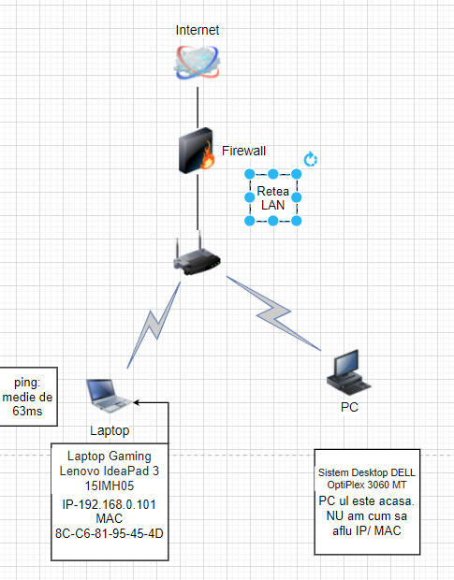

**Mențiuni:** În vederea reprezentării**,** se va utiliza serviciul [draw.io](https://app.diagrams.net/)

**Livrabile:** Se va include exportul .png/.jpg al diagramei rezultate

4.1. Fie o imagine de 1600x1200 px la o adâncime de culoare de 8 biti/pixel. Imaginea nu este supusă compresiei. Cât timp durează transferul pe o conexiune modem la următoarele rate de transfer: 56kbps(modem), 1Mbps(modem), 10Mbps(Ethernet), 100Mbps(Ethernet), gigabit Ethernet?

Nr de biti necesari stocării imaginii este 1600x1200x8=15 360 000.

Dacă viteza de transfer este de 56 kbps timpul este egal cu 15 360 000/56 000= 274 s= 4.5 min aprox

Dacă viteza de transfer este de 1 Mps timpul este egal cu 15 360 000/1 000 000 = 15.36 s

Dacă viteza de transfer este de 10 Mbps timpul este egal cu 15 360 000/10 000 000= 1.5 s

Dacă viteza de transfer este de 100 Mbps timpul este egal cu 15 360 000/100 000 000= 0.15 s=150 ms

Dacă viteza de transfer este de 1 Gbps timpul este egal cu 15 360 000/10 000 000= 0.015 s=15 ms

4.2. 5 echipamente de tip router sunt conectate într-o subrețea punct-la-punct. Arhitecții de rețea configurează linii de transmisie de tip: viteză ridicată, viteză medie, viteză redusă, fără transmisie. Daca o stație de lucru (PC) are nevoe de 100 ms (counter intern) de a genera și inspecta fiecare topologie, cât timp va dura inspectarea tuturor posibilităților

Dacă avem 5 echipamente care se pot conecta punct la punct, atunci numărul total de combinații care se pot face este de 10( combinări de 5 luate câte 2). Dacă pentru fiecare linie se pot configura 4 linii de transmisie de timp, atunci numarul total de topologii posibile ale sitemului este 1 048 576( 4 conf^ 10 linii). Cum pentru fiecare topologie sunt necesare 100 ms, timpul efectiv de generare și inspectare pentru toate topologiile ste de 100 ms x 1 048 576 topologii= 104 857 600 ms=104 857.6 s=29.127 ore.

**LIVRABILE:**

1 document .docx /.pdf ce conține rezolvările exercițiilor 1-4, încărcat prin intermediul funcționalității **MS FORMS.**

TERMEN: Ziua desfășurării laboratorului (conform orar semi-grupă), **11.45 PM**